תרגיל מס' 14

- הקלד את הטבלה הבאה לתוך המחשב :
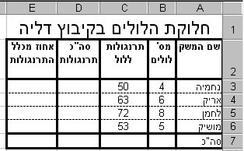

- השלם את טור D וחשב בו את מס' התרנגולות בכל משק (מס' לולים X מס' תרנגולות ללול)
- השלם את שורה 7 עם הסכומים של כל אחת מהעמודות.
- השלם את טור E על ידי שימוש בכתובת מוחלטת – כדי לחשב את אחוז כל משק מכלל המשקים, יש לחלק את מס' התרנגולות בכל משק בסך כל התרנגולות (תא D7).
- הוסף טור F וחשב בו את ההסתברות למחלות , על פי מס' התרנגולות ללול : אם מס' התרנגולות ללול גדול מ- 55 , ההסתברות גבוהה , אם הוא קטן מ- 55 , ההסתברות למחלות נמוכה.

